贵阳职业技术学院图书馆小程序访问方法

1、进入微信平台


2、 点击“发现”栏目中进再点击小程序
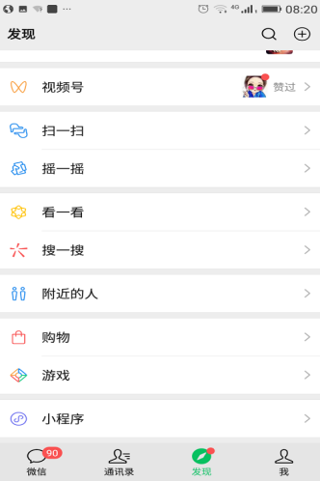
3、进入小程平台，在搜索框里输入“贵阳职业技术学院图书馆”。
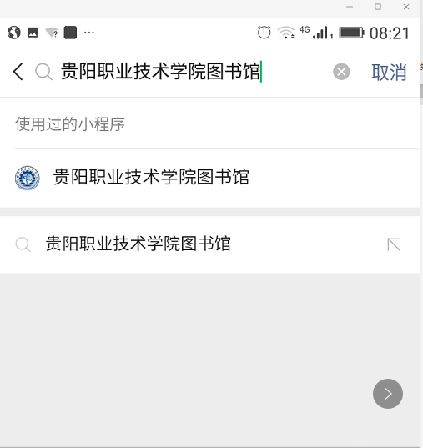
4、点击搜索按钮，进入贵阳职职业技术学院图书馆小程序平台。
